Potentieelanalyse (Persoonlijkheidsprofielen)
Datum | 25 augustus 2026
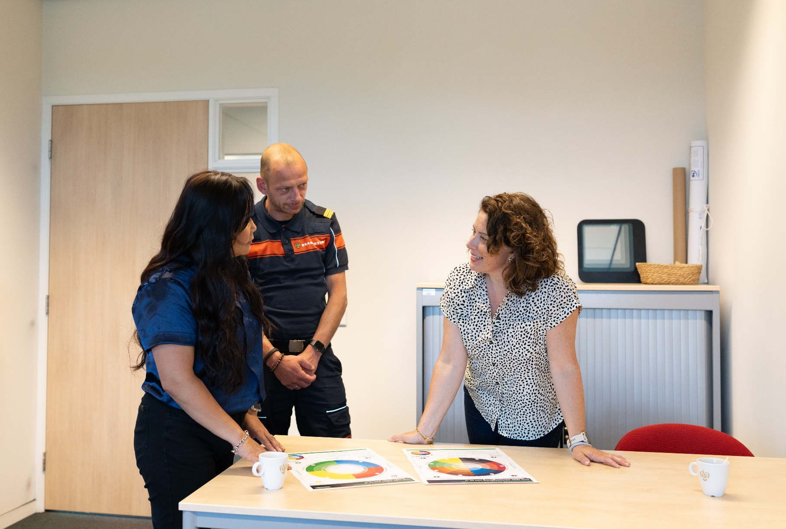
Marktconsultatie

Inhoudsopgave
1 Marktconsultatie voor de dienst van Potentieelanalyse (Persoonlijkheidsprofielen)3
2 Inleiding 4
2.1 Aanleiding en scope van de aan te besteden onderdelen 4
2.1.1 Aanleiding en huidige situatie 4
2.1.2 Scope van de consultatie 4
2.1.3 Buiten de scope van de consultatie 5
2.1.4 Wensen en uitgangspunten 5
2.2 Doel van de marktconsultatie 6
3 Procedure 7
3.1 Inrichting consultatie 7
3.1.1 Informatieronde 7
3.1.2 Toesturen nota van inlichtingen 7
3.1.3 Inzenden van antwoorden op de consultatie 7
3.2 Planning 7
3.3 Voorwaarden en condities 7
4 Marktconsultatie (vragen/antwoorden) 9
4.1 Algemeen 9
4.2 Inhoudelijk 9

Marktconsultatie voor de dienst van Potentieelanalyse (Persoonlijkheidsprofielen)

Hierbij bij nodigen wij u uit om deel te nemen aan de marktconsultatie voor de dienstverlening van Potentieelanalyse (Persoonlijkheidsprofielen) aan Veiligheidsregio Groningen.

Als voorbereiding op een nieuwe aanbesteding verrichten wij deze marktconsultatie.
Deze marktconsultatie is geen aanbesteding en maakt geen deel uit van een aanbesteding en is voor zowel opdrachtgever als marktpartijen geheel vrijblijvend. De marktpartij die de informatie aanlevert blijft eigenaar van deze informatie maar geeft toestemming aan Veiligheidsregio Groningen om gebruik te maken van deze informatie in het kader van de uit deze marktconsultatie voortvloeiende aanbesteding.

Door deel te nemen aan de consultatie komt u niet in een bevoordeelde of benadeelde positie op het moment dat er een aanbesteding volgt.

Inleiding

Aanleiding en scope van de aan te besteden onderdelen
Onder de dienstverlening van Potentieelanalyse (Persoonlijkheidsprofielen) verstaat Veiligheidsregio Groningen een integraal aanbod dat inzicht geeft in gedrag, drijfveren, talenten, motivatie en ontwikkelpotentieel van medewerkers en teams.

Aanleiding en huidige situatie
Veiligheidsregio Groningen (VRG) werkt dagelijks aan een veilig en veerkrachtig Groningen. De organisatie bestaat in totaal uit ongeveer 1.100 medewerkers, waarvan 750 brandweervrijwilligers, 100 beroepsbrandweer en 250 dagdienstmedewerkers. De organisatie richt zich op het voorkomen, bestrijden en beperken van incidenten, rampen en crises en werkt daarbij nauw samen met gemeenten, hulpdiensten, ketenpartners en andere maatschappelijke organisaties.

De maatschappelijke opgaven waar Veiligheidsregio Groningen voor staat, worden steeds complexer en langduriger van aard. Naast acute incidenten zoals branden, ongevallen en extreme weersomstandigheden, heeft de organisatie te maken met langdurige en maatschappelijke vraagstukken, zoals de aardbevingsproblematiek, opvang van vluchtelingen en andere maatschappelijke crises. Dit vraagt om een wendbare organisatie met medewerkers die zich continu blijven ontwikkelen.

Om ook in de toekomst over de juiste mensen met de juiste kwaliteiten te beschikken, investeert Veiligheidsregio Groningen in leiderschapsontwikkeling, persoonlijk leiderschap, talentontwikkeling, teamontwikkeling en Strategische Personeelsontwikkeling (SPO). Inzicht in gedrag, drijfveren, talenten en ontwikkelpotentieel van medewerkers speelt daarbij een belangrijke rol.

Om medewerkers, leidinggevenden en teams te helpen bij hun ontwikkeling en duurzame inzetbaarheid wordt binnen de VRG de potentieelanalyse ingezet als ondersteunend instrument.

De afgelopen jaren is het huidige instrument DISCOVER organisatiebreed geïmplementeerd. Een aanzienlijk deel van de dagdienstmedewerkers heeft reeds een potentieelanalyse doorlopen en diverse teams hebben teamontwikkeltrajecten gevolgd. Daarnaast beschikken twee interne professionals over certificering om de methodiek binnen de organisatie toe te passen en te begeleiden.

Met deze marktconsultatie wil VRG inzicht verkrijgen in de mogelijkheden die de markt biedt op het gebied van potentieelanalyses en de bijbehorende dienstverlening. De resultaten van deze consultatie worden gebruikt om te beoordelen in hoeverre er alternatieven beschikbaar zijn die aansluiten bij de behoeften van VRG.

Scope van de consultatie
De marktconsultatie richt zich op aanbieders van potentieelanalyses die inzicht geven in:
- gedrag;
- drijfveren;
- talenten;
- motivatie;
- ontwikkelpotentieel.

Daarnaast richt de consultatie zich op de bijbehorende dienstverlening, waaronder:
- individuele analyses en rapportages;
- terugkoppelgesprekken;
- teamanalyses (teamwielen) en teamontwikkeling;
- certificering van interne professionals;
- digitale ondersteuning van medewerkers en leidinggevenden;
- beschikbaarheid van gecertificeerde consultants voor uitvoering en begeleiding.

VRG onderzoekt in hoeverre marktpartijen een integrale oplossing kunnen bieden die zowel individuele ontwikkeling als teamontwikkeling ondersteunt en die bruikbaar is binnen de context van SPO.

Buiten de scope van de consultatie
Deze marktconsultatie heeft uitsluitend betrekking op potentieelanalyses gericht op gedrag, drijfveren, talenten en ontwikkelpotentieel.
De volgende onderwerpen vallen buiten de scope:
- selectie- en assessmentdiensten voor werving en selectie;
- psychologische diagnostiek of klinische persoonlijkheidsonderzoeken;
- uitsluitend competentiemanagementsystemen zonder potentieelanalyse;
- losse e-learningplatformen zonder koppeling met een potentieelanalyse;
- HR-systemen of personeelsinformatiesystemen;
- opleidings- en trainingsaanbod dat losstaat van een potentieelanalyse.

Het doel van deze consultatie is niet het aanschaffen van afzonderlijke diensten of softwarecomponenten, maar het verkrijgen van inzicht in integrale oplossingen die aansluiten bij de beschreven behoefte.

Wensen en uitgangspunten
VRG hecht waarde aan één organisatiebreed instrument waarmee een gemeenschappelijke taal ontstaat voor het bespreken van gedrag, drijfveren, talenten, motivatie en ontwikkeling.

De gewenste oplossing voldoet bij voorkeur aan de volgende uitgangspunten:

Inhoud
- Gebaseerd op een helder en toegankelijk theoretisch model.
- Gemakkelijk uitlegbaar aan medewerkers, leidinggevenden en HR-professionals.
- Gericht op ontwikkelpotentieel en duurzame inzetbaarheid.
- Positieve en ontwikkelgerichte benadering.

Gebruiksvriendelijkheid
- Beperkte tijdsinvestering voor deelnemers.
- Praktisch toepasbaar binnen een grote organisatie met diverse doelgroepen
- Geschikt voor zowel individuele als teamgerichte toepassingen.

Rapportage
- Begrijpelijke rapportages met minimale inzet van vakjargon.
- Focus op kwaliteiten, talenten en ontwikkelmogelijkheden.
- Concrete handvatten voor ontwikkeling.
- Inzicht in factoren die bijdragen aan succes, motivatie en werkplezier.
- Mogelijkheid om bevindingen in relatie tot de werkomgeving en organisatiedoelen te plaatsen.
- Mogelijkheid om bevindingen in lijn te brengen met DISCOVER rapportages
- Één integrale rapportage i.p.v. aparte losse modules.

Organisatiebrede inzetbaarheid
- Geschikt voor leiderschapsontwikkeling.
- Geschikt voor talentontwikkeling.
- Geschikt voor teamontwikkeling.
- Geschikt voor SPO.

Digitale ondersteuning
- Beschikbaarheid van een beveiligd digitaal platform waarop:
  - medewerkers actief aan de slag kunnen met hun ontwikkeldoelen en inzichten;
  - gecertificeerde professionals toegang krijgt tot toepassingen van data uit de analyses, zodat dit gebruikt kan worden voor persoonlijke en teamontwikkeltrajecten, leiderschapsontwikkeling, SPO etc.
- Bij voorkeur ondersteund door moderne technologie, waaronder AI-functionaliteiten.

Implementatie en continuïteit
- Mogelijkheid om interne professionals te certificeren.
- Aandacht voor het behoud van bestaande kennis en investeringen bij een eventuele overgang.
- Beschikbaarheid van gecertificeerde consultants voor uitvoering van analyses, terugkoppelgesprekken en teamontwikkeling.
- Beschikbaarheid van consultants die ervaring hebben binnen publieke organisaties of organisaties met een maatschappelijke en veiligheidsopgave.

Doel van de marktconsultatie
Met behulp van deze marktconsultatie wil Veiligheidsregio Groningen een beeld krijgen van de ontwikkelingen en mogelijkheden (innovatie) die de markt biedt met betrekking tot de dienstverlening van Potentieelanalyse (Persoonlijkheidsprofielen).

Procedure

Inrichting consultatie
Deze marktconsultatie wordt openbaar gepubliceerd. De marktconsultatie vindt schriftelijk plaats.

Geïnteresseerde partijen kunnen de vragen uit dit document beantwoorden in het format. Hierbij is eveneens ruimte voor suggesties en advies op basis van de kennis en ervaring van marktpartijen.

Informatieronde
Een ieder uitgenodigde partij wordt in de gelegenheid gesteld voor het stellen van vragen over de marktconsultatie voor uiterlijk de aangegeven datum in de planning.

Vragen en/of opmerkingen dienen per TenderNed te worden gestuurd.

Toesturen nota van inlichtingen
De antwoorden op de vragen zullen uiterlijk, op de aangegeven datum in de planning, via TenderNed gepubliceerd worden.

Inzenden van antwoorden op de consultatie
Veiligheidsregio Groningen ontvangt de reacties op de aangegeven datum in de planning via TenderNed, onder vermelding van ‘Marktconsultatie Potentieelanalyse’ conform het onderstaande format (hoofdstuk 4).

Planning
De planning van de marktconsultatie ziet er als volgt uit:

Versturen marktconsultatie: | 25 augustus 2026
Uiterlijk ontvangst vragen: | 8 september 2026, 12:00
Bekendmaken nota van inlichtingen: | 15 september 2026
Uiterlijk ontvangst antwoorden marktconsultatie: | 25 september 2026, 12:00

De planning is slechts indicatief, er kunnen door partijen geen rechten aan worden ontleend. De partijen zullen door Veiligheidsregio Groningen zo snel mogelijk op de hoogte worden gesteld van eventuele wijzigingen.

Voorwaarden en condities
- Deelnemende partijen kunnen aan deze marktconsultatie geen rechten ontlenen aan de informatie die zij hebben verstrekt. Mondelinge mededelingen, toezeggingen of afspraken in het kader van deze marktconsultatie hebben geen rechtskracht.
- De marktconsultatie vindt plaats in de Nederlandse taal.
- Veiligheidsregio Groningen heeft geen enkele voorkeur voor een bepaalde marktpartij, leverancier of dienstverlener, noch voor bepaalde merken, types, fabricaten, herkomst e.d.
- Mocht in dit marktconsultatiedocument een tekstpassage en/of vraag betrekking (lijken te) hebben op een bepaald fabricaat, of herkomst of een bijzondere werkwijze, merk, octrooi of type, bepaalde oorsprong, of bepaalde productie, waardoor ondernemingen of bepaalde producten worden bevoordeeld of geëlimineerd, dan dient hierbij te worden gelezen ‘of gelijkwaardig’
- Het invullen van de marktconsultatie is geheel vrijblijvend en hieraan wordt geen vergoeding toegekend.
- De antwoorden worden niet gescoord en/of gewaardeerd.
- De marktconsultatie kan afwijken van de informatie die later in een (aanbestedings)document wordt verstrekt.
- Met het inzenden van uw reactie gaat u ermee akkoord dat de informatie als input gebruikt kan worden voor het opmaken van een beschrijvend document ten behoeve van de aanbesteding van een Potentieelanalyse.
- De verstrekte informatie wordt niet geretourneerd.
- Het resultaat wordt niet aan de inzenders bekendgemaakt in welke vorm dan ook.
- Alle informatie wordt vertrouwelijk behandeld.

Marktconsultatie (vragen/antwoorden)

Algemeen

Naam bedrijf | Naam bedrijf
Adres | Adres
Postcode en plaats | Postcode en plaats
Telefoonnummer | Telefoonnummer
Contactpersoon | Contactpersoon
E-mailadres | E-mailadres
Web adres voor verkrijgen informatie | url
Korte beschrijving van uw organisatie | Korte beschrijving organisatie

Inhoudelijk
Kunt u voldoen aan de scope, wensen en uitgangspunten zoals aangegeven in hoofdstuk 2?
Waarom wel of niet?
Antwoord:
Beschrijf uw instrument en de onderliggende methodiek. Welke inzichten biedt het instrument op het gebied van gedrag, drijfveren, talenten, motivatie en ontwikkelpotentieel?
Antwoord:
Hoeveel tijd kost het invullen van de analyse voor een deelnemer en hoeveel tijd vraagt de interpretatie van de resultaten?
Antwoord:
Beschrijf de rapportages die beschikbaar zijn voor:
- individuele medewerkers;
- leidinggevenden;
- teams;
- HR-professionals.

Voeg een voorbeeldrapportage toe.
Antwoord:
Beschikt u over een digitaal platform waarin medewerkers zelfstandig kunnen werken aan ontwikkeldoelen en inzichten uit hun analyse? Zo ja, beschrijf de functionaliteiten.
Antwoord:
Welke AI-functionaliteiten zijn beschikbaar binnen het platform en welke meerwaarde bieden deze voor medewerkers en leidinggevenden?
Antwoord:
Welke meerwaarde biedt uw oplossing ten opzichte van een organisatie die reeds beschikt over:
- een geïmplementeerde methodiek;
- opgeleide en gecertificeerde interne professionals;
- opgebouwde ontwikkeldata;
- een organisatiebrede toepassing van het instrument?

Beschrijf concreet welke voordelen de overstap oplevert en hoe deze voordelen opwegen tegen de benodigde implementatie-, opleidings- en transitiekosten.
Antwoord:
Stel dat medewerkers reeds gecertificeerd zijn in een vergelijkbare methodiek. Welke mogelijkheden biedt u voor vrijstellingen, verkorte certificeringstrajecten of conversietrajecten?
Antwoord:
Welke risico's en aandachtspunten ziet u bij de overgang van een organisatie die reeds meerdere jaren met een ander potentieelanalyse-instrument werkt?
Antwoord:
Welke implementatie-inspanningen zijn nodig voor:
- medewerkers;
- leidinggevenden;
- HR-professionals;
- interne coaches.
Antwoord:
Beschrijf uw ervaring binnen veiligheidsregio's, hulpdiensten, overheidsorganisaties of andere organisaties met een maatschappelijke taak.
Antwoord:
Heeft u nog toevoegingen/aanvullingen die relevant kunnen zijn voor de VRG?
Antwoord:

